Кроссворд «Царства природы» для учащихся 3 класса

Вопросы к кроссворду:
По горизонтали:
1. Проникая в организм людей, животных и растений, эти бактерии вызывают различные заболевания. Как их называют?
2. Какой прибор нужен для того, чтобы рассмотреть бактерии?
3. Одно из отличий грибов от растений – то, что нет грибов зеленого цвета. Но один гриб все же имеет зеленоватый оттенок. Какой?
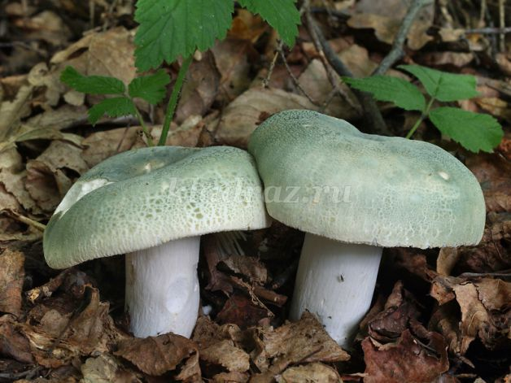
4. Многие наземные животные дышат с помощью легких, органом дыхания рыб являются жабры. А как называют орган дыхания насекомых?
5. Как переводится слово «бактерия» с греческого языка?
6. Растение с крупными, сильно рассеченными листьями, которые можно увидеть во влажных тенистых местах.
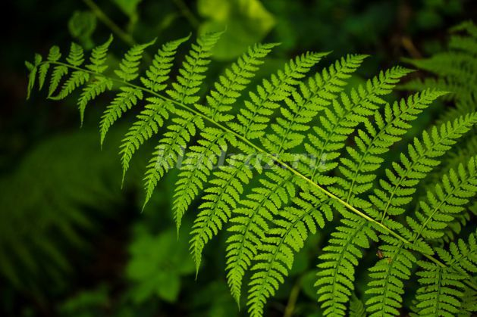
7. В этом органе растения на свету из углекислого газа и воды образуются питательные вещества, и в воздух выделяется кислород.
8. Как называют животное, которое питается как растениями, так и другими животными.
9. Что переносят насекомые и некоторые птицы, перелетая от цветка к цветку и опыляя растения.
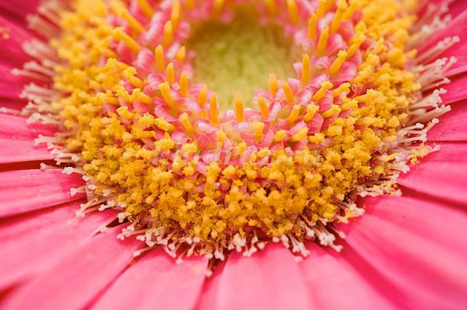
10. Наука, начало которой положили исследования голландского ученого Антони ван Левенгука.
11. Название бактерий, которые потребляют остатки мертвых организмов.
12. Назовите представителей растений, с которыми «связаны» многие грибы.
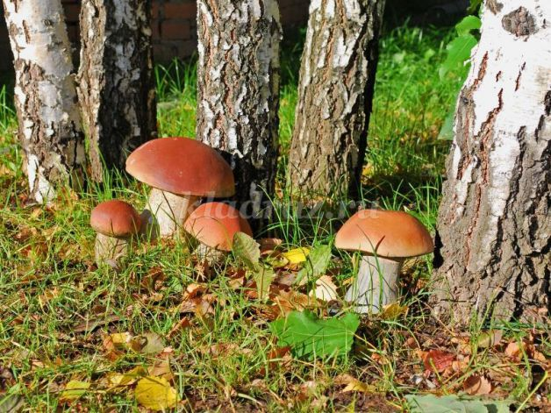
13. Название грибов, которые имеют ножку (пенек), шляпку (плодовое тело) и грибницу.

По вертикали:
1. Эти животные приспособились к жизни на суше и воде.
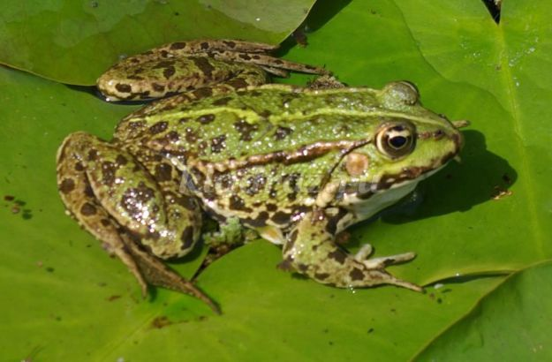
2. У каких животных температура тела непостоянна, а изменяется в зависимости от условий окружающей среды.
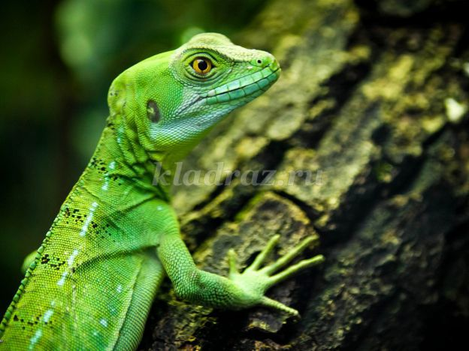
3. Представители мира растений, которые не имеют настоящих корней, стеблей, листьев, цветков.
4. Как называется подземный орган многих растений, который поглощает из почвы воду и минеральные соли.
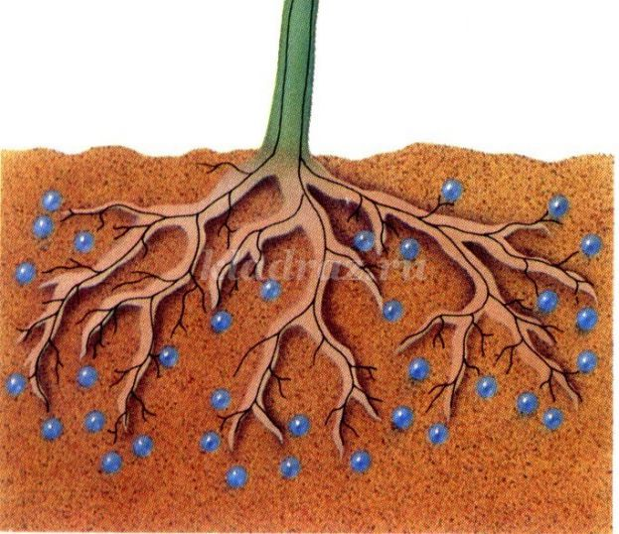
5. Как называют часть гриба, которая, попадая в почву, прорастает и образует грибницу?
6. Рыбы, которые не могут жить в соленой воде.
7. Главная особенность рыб – способность без усилий держаться в воде.
8. Основа строения живых организмов – животных и растений.
9. Ценный питательный продукт – морская капуста имеет и другое название. Какое?
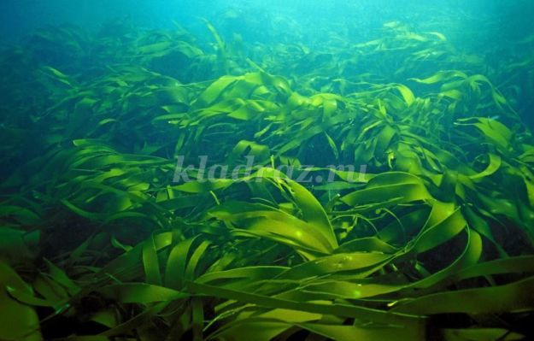
Ответы к кроссворду:
По горизонтали:
1. паразиты
2. микроскоп
3. сыроежка
4. трахея
5. палочка
6. папоротник
7. лист
8. всеядное
9. пыльца
10. микробиология
11. санитары
11. деревья
13. шляпочные
По вертикали:
1. земноводные
2. рептилии
3. водоросли
4. корень
5. споры
6. пресноводные
7. плавучесть
8. клетка
9. Ламинария

